**ESI (DSM)**

**Exercícios – Casos de Uso  
Alunos: Juliano Mancini; Monise Jacheta**

1. Considerando as seguintes afirmativas sobre a modelagem de caso de uso, é correto afirmar que no Diagrama de Casos de Uso a seguir:

I. O caso de uso “Validar o usuário” poderá ser executado ou não **[F]**

II. O caso de uso “Enviar via SEDEX” poderá ser executado ou não. **[V]**

III. A execução do caso de uso “Realizar a venda” inclui a execução do caso de uso “Validar o usuário”. **[V]**

IV. Sempre que o caso de uso “Enviar o pedido” é executado, o caso de uso “Validar o usuário” também é executado. **[V]**



Assinale a alternativa CORRETA:

1. Apenas a afirmativa I é verdadeira.
2. Apenas a afirmativa II é verdadeira.
3. Apenas a afirmativa III é verdadeira.
4. Apenas as afirmativas I, IV são verdadeiras.
5. **Apenas as afirmativas II, III e IV são verdadeiras.**

2. Um analista de requisitos identificou as seguintes histórias de usuários para um sistema web de reservas de passagens de uma empresa aérea.

* HST 01: COMO cliente, GOSTARIA de me cadastrar no site da empresa informando meu e-mail, nome, CPF, telefone e endereço PARA poder usar os serviços web da empresa.
* HST 02: COMO cliente, GOSTARIA de pesquisar por preços das passagens aéreas informando data, hora, cidade e aeroporto de ida e de volta PARA poder escolher uma opção de reserva que me interessa.
* HST 03: COMO cliente, GOSTARIA de confirmar uma reserva de passagem aérea selecionada, escolhendo uma das formas de pagamento disponibilizada pela empresa PARA poder viajar para o local escolhido na reserva.
* HST 04: COMO cliente, GOSTARIA de fazer o check-in online da reserva PARA poder realizar meu embarque.

Tendo como base as histórias de usuário apresentadas, elabore o diagrama de casos de uso para o sistema.

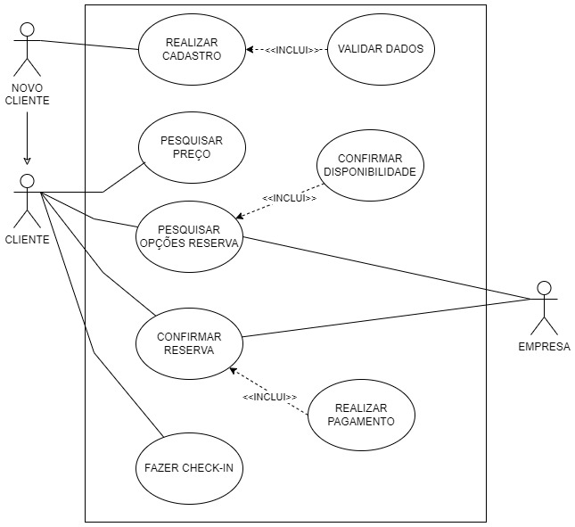

3. Considere a necessidade de desenvolvimento de um sistema para a biblioteca da faculdade. Nesse sistema, as principais funcionalidades são Empréstimo e Devolução de livros. A biblioteca é usada por alunos, professores e funcionários da faculdade.

Seu trabalho é trabalhar na definição e detalhamento dos requisitos do sistema.

Escreva as histórias de usuário. Cada história deve conter título, descrição e prioridade.

Elabore o diagrama de casos de uso.

|  |  |  |
| --- | --- | --- |
| Prioridade | Autor | Descrição |
| 100 | Aluno | COMO aluno matriculado na faculdade QUERO realizar o empréstimo de livros disponíveis no acervo PARA poder estudar e consultar a bibliografia do curso matriculado |
| 95 | Aluno | COMO aluno matriculado na faculdade QUERO realizar a devolução de um livro que me foi emprestado na data definida pelo sistema PARA deixa-lo disponíveis para outros alunos |

|  |  |  |
| --- | --- | --- |
| Prioridade | Autor | Descrição |
| 100 | Professor | COMO Professor da faculdade QUERO realizar o empréstimo de livros disponíveis no acervo PARA poder consultar e recomendar a bibliografia do curso matriculado |
| 95 | Professor | COMO aluno matriculado na faculdade QUERO realizar a devolução de um livro que me foi emprestado na data definida pelo sistema PARA deixa-lo disponíveis para outros alunos |

|  |  |  |
| --- | --- | --- |
| Prioridade | Autor | Descrição |
| 100 | Funcionário | COMO funcionário da biblioteca da faculdade QUERO realizar o cadastro dos livros no sistema da biblioteca PARA melhorar o organizar e gerenciar o fluxo dos exemplares disponíveis |
| 95 | Funcionário | COMO funcionário da biblioteca da faculdade QUERO realizar a confirmação do empréstimo de um livro para o aluno PARA melhorar o controle dos exemplares disponíveis |
| 90 | Funcionário | COMO funcionário da biblioteca da faculdade QUERO registrar a devolução dos livros emprestados pelos alunos PARA melhorar o controle dos exemplares disponíveis |

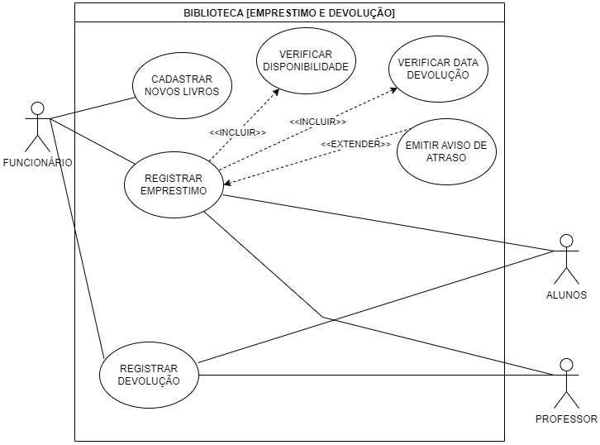

4. Considere a necessidade de desenvolvimento de um sistema para uma pousada. A ideia é que as reservas e os pagamentos sejam feitos utilizando o sistema. Identifiquem os atores e as principais funcionalidade e descrevam no formato de histórias de usuário. Elaborem o diagrama de casos de uso.

|  |  |  |
| --- | --- | --- |
| Prioridade | Autor | Descrição |
| 100 | Funcionário | COMO funcionário da pousada QUERO realizar o check-in quando o cliente chegar PARA poder liberar o quarto previamente reservado |
| 95 | Funcionário | COMO funcionário da pousada QUERO realizar o check-out quando o cliente for embora PARA poder liberar o quarto para novos clientes fazer reservas |

|  |  |  |
| --- | --- | --- |
| Prioridade | Autor | Descrição |
| 100 | Cliente | COMO cliente QUERO realizar o cadastro no site PARA poder utilizar os serviços oferecidos pela pousada |
| 95 | Cliente | COMO cliente QUERO realizar a reserva de um quarto PARA garantir que vou ter um local seguro para ficar durante a minha viagem |
| 90 | Cliente | COMO cliente QUERO realizar o pagamento da estadia PARA garantir a reserva do meu quarto. |

